**Лабораторная работа № 9. Использование представлений**

Представление (View) – это объект базы данных, представляющий собой поименованный SELECT-запрос, который хранится в базе данных. Представление создается с помощью оператора CREATE, удаляется с помощью оператора DROP и изменяется с помощью ALTER.

1. 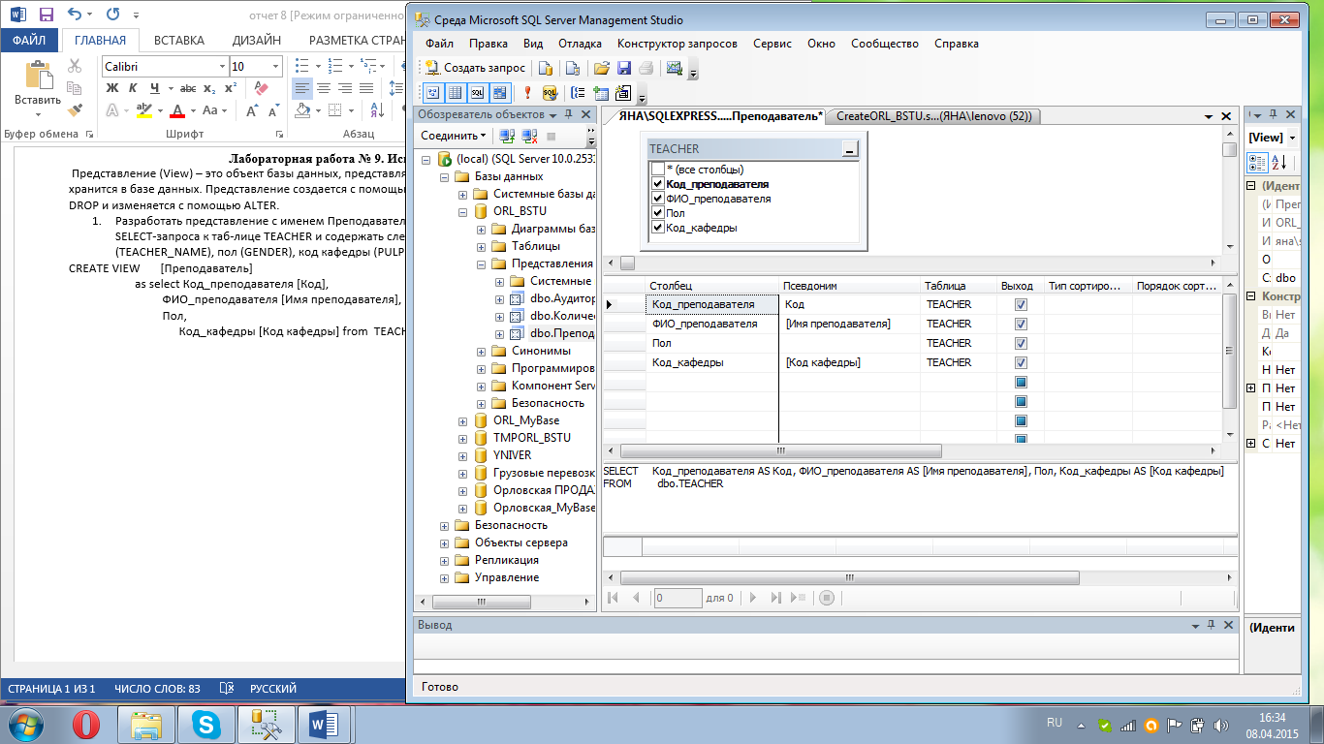Разработать представление с именем Преподаватель. Представление должно быть построено на основе SELECT-запроса к таблице TEACHER и содержать следующие столбцы: код (TEACHER), имя преподавателя (TEACHER_NAME), пол (GENDER), код кафедры (PULPIT).

CREATE VIEW [Преподаватель]

as select Код_преподавателя [Код],

ФИО_преподавателя [Имя преподавателя], Пол,

Код_кафедры [Код кафедры] from TEACHER;

1. Разработать и создать представление с именем Количество кафедр, к таблицам FACULTY и PULPIT. Представление должно содержать столбцы: факультет (FACULTY.FACULTY_ NAME), количество кафедр (вычисляется на основе строк таблицы PULPIT). Объяснить невозможность выполнения операторов INSERT, UPDATE и DELETE для представления Количество кафедр.

CREATE VIEW [Количество кафедр] as SELECT zk.Наименование_факультета [Факультет],

COUNT (tv.Код_факультета) as [Количество]

from FACULTY zk join PULPIT tv on zk.Код_факультета = tv.Код_факультета

Group by Наименование_факультета;

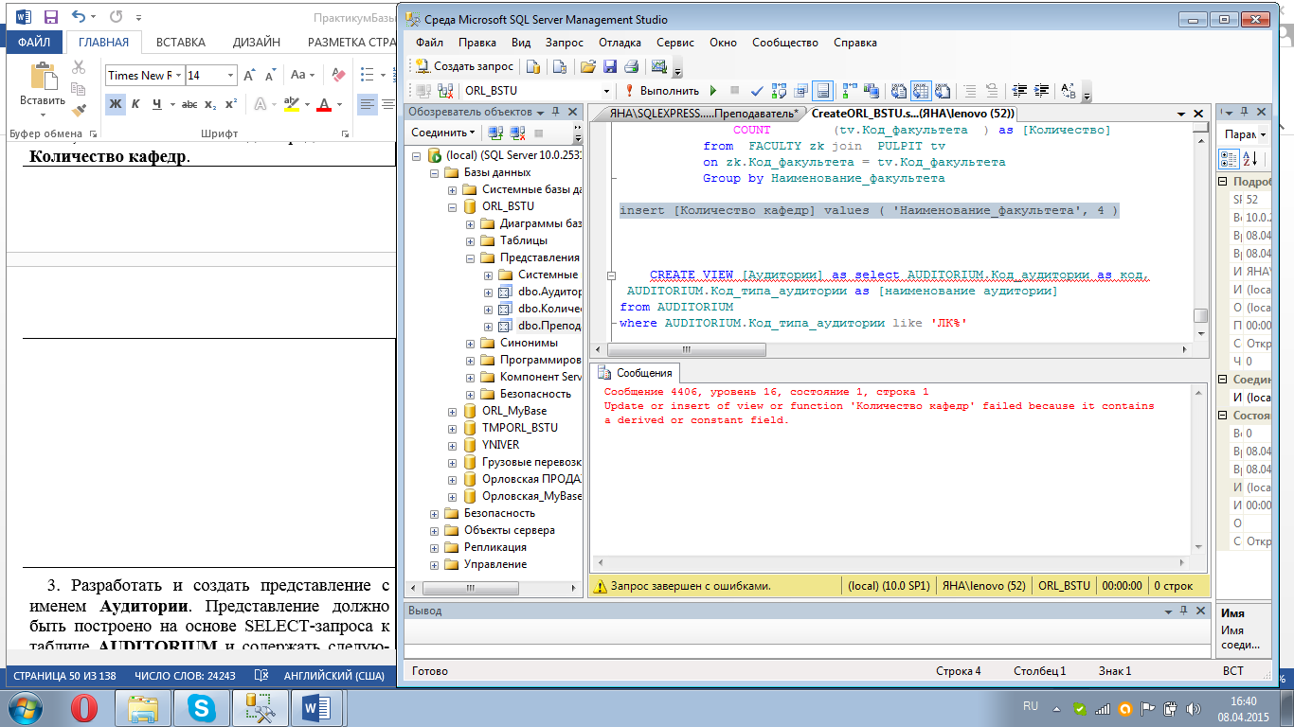 **insert [Количество кафедр] values ( 'Наименование_факультета', 4 )**

При создании представлений, позволяющих выполнять операции INSERT, DELETE и UPDATE, базовый SELECT-запрос должен удовлетворять правилам:

− запрос не должен содержать секцию группировки GROUP BY;

− запрос не должен применять агрегатные функции, опции DISTINCT и TOP, операторы UNION, INTERSECT и EXCEPT;

− в SELECT-списке запроса не должно быть вычисляемых значений;

− в секции FROM запроса должна указываться только одна таблица.

В приведенном выше примере представление содержит группировку GROUP BY и в секции FROM две таблицы, поэтому и происходит ошибка.

1. Разработать и создать представление с именем Аудитории, к таблице AUDITORIUM и содержать следующие столбцы: код (AUDITORIUM), наименование аудитории (AUDITORIUM_NAME). Представление должно отоб-ражать только лекционные аудитории (в столбце AUDITORIUM_ TYPE строка, начинающаяся с символа ЛК). Представление должно допускать выполнение оператора INSERT, UPDATE и DELETE.

CREATE VIEW [Аудитории] as

select AUDITORIUM.Код_аудитории as код, AUDITORIUM.Код_типа_аудитории as [наименование аудитории]

from AUDITORIUM where AUDITORIUM.Код_типа_аудитории like 'ЛК%';

1. Разработать и создать представление с именем Лекционные_аудитории, к таблице AUDITORIUM и содержать следующие столбцы: код (AUDITORIUM), наименование аудитории (AUDITORIUM_NAME). Представление должно отображать только лекционные аудитории (в столбце AUDITORIUM_TYPE строка, начинающаяся с символов ЛК).

Выполнение INSERT и UPDATE допускается, но с учетом ограничения, задаваемого опцией WITH CHECK OPTION.

CREATE VIEW [Лекционные аудитории] as select AUDITORIUM.Код_аудитории as код,

AUDITORIUM.Код_типа_аудитории as [наименование аудитории]

from AUDITORIUM where AUDITORIUM.Код_типа_аудитории like 'ЛК%' WITH CHECK OPTION;

1. 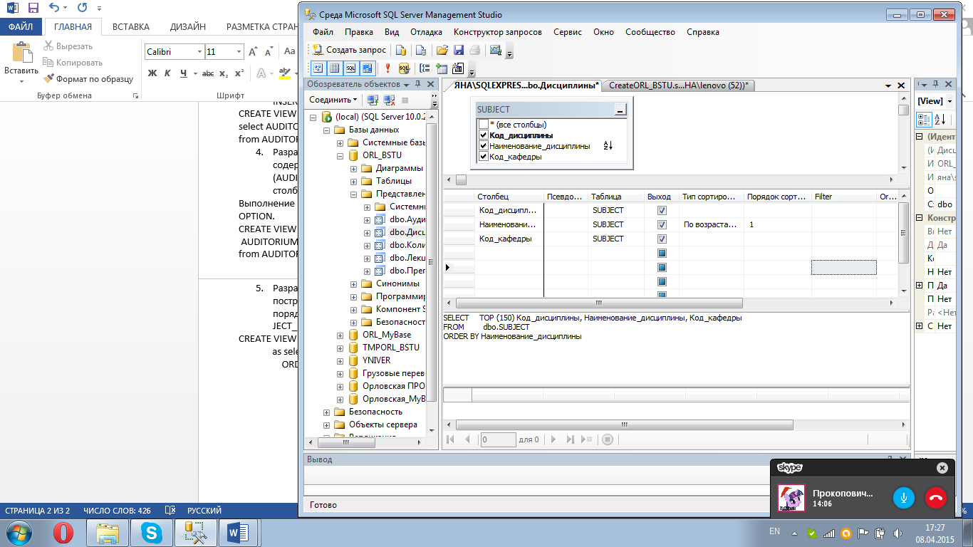Разработать и создать представление с именем Дисциплины, к таблице SUBJECT, отображать все дисци-плины в алфавитном порядке и содержать следующие столбцы: код (SUBJECT), наименование дисциплины (SUB-JECT_NAME) и код кафедры (PULPIT). Примечание: использовать секции TOP и ORDER BY.

CREATE VIEW Дисциплины

as select TOP 150 Код_дисциплины, Наименование_дисциплины, Код_кафедры from SUBJECT

ORDER BY Наименование_дисциплины;

1. Изменить представление Количество_кафедр, созданное в задании 2 таким образом, чтобы оно было привязано к базовым таблицам. Продемонстрировать свойство привязанности представления к базовым таблицам. Примечание: использовать опцию SCHEMABINDING.

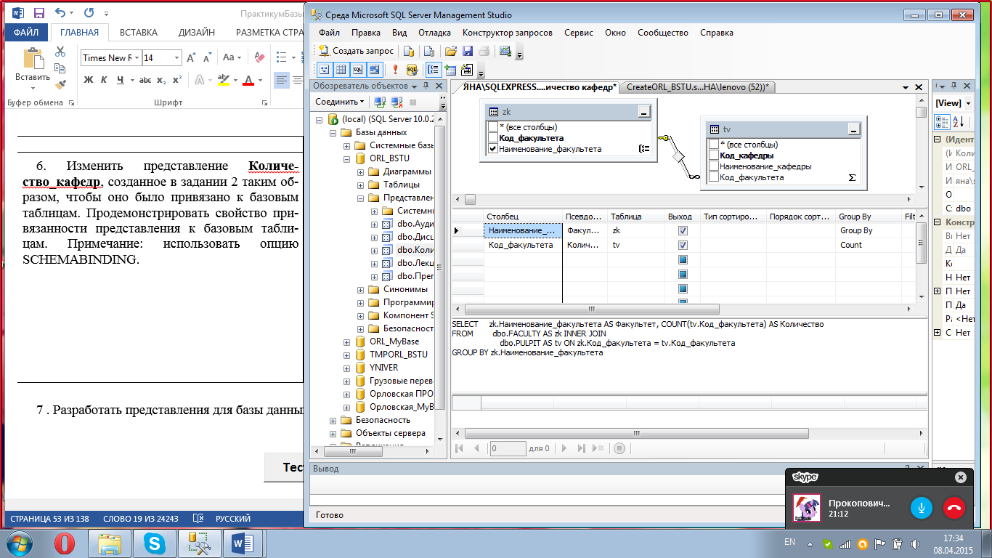Опция SCHEMABINDING устанавливает запрещение на операции с таблицами и представлениями, которые могут привести к нарушению ра-ботоспособности представления.

При использовании опции SCHEMABINDING требуется использовать в SELECT-запросе для имен таблиц и представлений двухкомпонентный формат (в имени присутствует точка).

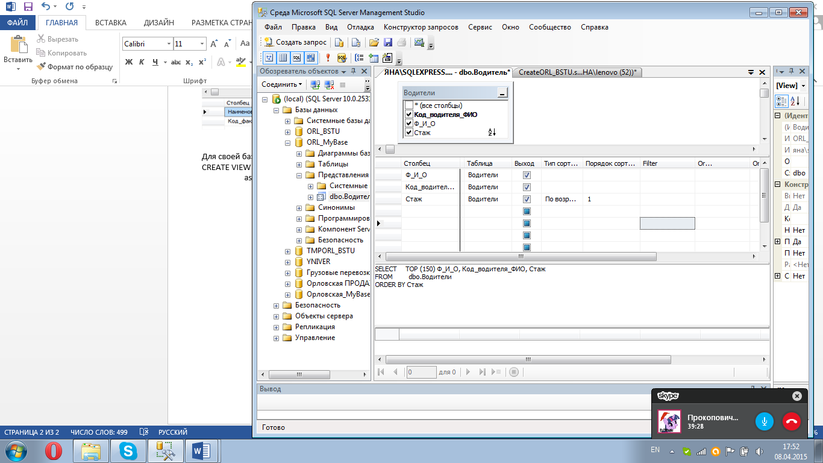**Для своей базы:**

CREATE VIEW [Водитель]

as select Код_водителя_ФИО [Код],

Ф_И_О [Имя водителя],

Стаж from Водители;

Немного модифицируем ( по возрастанию):

Alter VIEW Водитель

as select TOP 150 Ф_И_О, Код_водителя_ФИО, Стаж from Водители

ORDER BY Стаж;

CREATE VIEW [Рейсы]

as SELECT Водители.Ф_И_О Водитель, Маршруты.Оплата, Маршруты.Количество_дней_в_пути [Дни в пути], Поездки.Дата_отправления [Отправление]

FROM (Водители Inner join Поездки ON Водители.Код_водителя_ФИО=Поездки.Код_водителя_ФИО)

Inner join Маршруты ON Поездки.Номер_маршрута=Маршруты.Номер_маршрута;

